Trường CÔNG NGHỆ THÔNG TIN & TRUYỀN THÔNG

Khoa công nghệ phần mềm

Môn học: Nền tảng công nghệ số

Họ Tên sv: Nguyễn Hoàng Minh Quân
Mssv:B2604666

Mục lục
Lab2- Microsoft Word và Google Docs 4
Bài thực hành số 1 - Trộn thư dữ liệu từ Excel 4
Bài thực hành số 2 - Tạo mục lục 6
Bài thực hành số 3 - Google Docs 20
Lab03- Microsoft Excel và Google Sheets 21
Bài thực hành số 1-Nhập dữ liệu vào các Sheets 21
Bài thực hành số 2 - Google Spreadsheet 24
Lab04- Microsoft Powerpoint 26
Bài thực hành số 1 26
Bài thực hành số 2 26
Lab05- TẠO, QUẢN LÝ VÀ CHIA SẺ NỘI DUNG SỐ 28
1.Liên kết Repository bài tập nhỏ (Lab05_Ex3.2) 28
2. Liên kết Repository GitHub nộp bài chính 28

Lab2- Microsoft Word và Google Docs

Bài thực hành số 1 - Trộn thư dữ liệu từ Excel

Bài thực hành số 2 - Tạo mục lục
Lời cám ơn

MỤC LỤC
Chương 1: GIỚI THIỆU 13
1.1 Lý do chọn đề tài 13
1.2 Mục đích nghiên cứu 13
1.3 Đối tượng, phạm vi nghiên cứu 13
1.3.1 Đối tượng nghiên cứu 13
1.3.2 Phạm vi nghiên cứu 13
1.4 Nội dung và phương pháp nghiên cứu 13
1.4.1 Về lý thuyết 13
1.4.2 Về kỹ thuật 13
1.5 Các công cụ thực hiện 13
Chương 2: CƠ SỞ LÝ THUYẾT 14
2.1 Hệ điều hành Android 14
2.1.1 Android là một mã nguồn mở, hệ điều hành di động dựa trên Linux được thiết kế bởi Google cho điện thoại thông minh và máy tính bảng [1] 14
2.1.2 Lịch sử phát triển Android 14
2.2 Firebase 14
2.2.1 Lịch sử phát triển Firebase 14
2.2.2 Các dịch vụ Firebase 14
2.3 Tìm hiểu về API 14
2.3.1 Khái niệm API 14
2.3.2 Phân loại API 14
Chương 3: NỘI DUNG VÀ KẾT QUẢ NGHIÊN CỨU 15
3.1 Đặc tả hệ thống 15
3.1.1 Đối tượng quản trị viên 15
3.1.2 Các tác nhân hệ thống 15
3.1.3 Các Use case hệ thống 15
3.1.4 Lưu đồ xử lý chính hệ thống 15
3.1.5 Kết quả nghiên cứu 15
3.2 Ứng dụng người dùng 15
Chương 4: KẾT LUẬN VÀ HƯỚNG PHÁT TRIỂN 16
4.1 Kết quả đạt được 16
4.2 Nhận xét 16
4.3 Hướng phát triển 16

Danh mục đồ thị

Danh mục hình
Hình 1-1, Giới thiệu Firebase 2
Hình 1-2, Sơ đồ use case hệ thống 3
Hình 1-3, Lưu đồ xử lý của hệ thống 3
Hình 1-4, Giao diện chính người dùng 3
Hình 1-5, Mô tả các nút chức năng 3
Hình 1-6, Giao diện người dùng đăng nhập Ứng dụng quản trị 3
Hình 1-7, Giao diện chính quản trị 3
Hình 1-8, Giao diện người dùng đăng nhập 3

Danh mục bảng
Bảng 1-1Mô tả các công nghệ thực hiện 1
Bảng 1-2,Tóm tắt các phiên bản Android Tính năng mở của Android 2
Bảng 1-3, Mô tả các dịch vụ của Firebase Firebase realtime database: Yếu tố này giúp người dùng nhận dữ liệu dưới dạng JSON đồng thời đồng bộ thời gian thực đến mọi liên kết [2] 2
Bảng 1-4, Mô tả các ưu điểm và khuyết điểm của [3] 2
Bảng 1-5, Mô tả đối tượng và quyền của quản trị viên Đối tượng người dùng 3
Bảng 1-6, Mô tả đối tượng và quyền của người dùng Phân tích hệ thống 3
Bảng 1-7, Mô tả các chức năng của hệ thống Yêu cầu hệ thống 3

Danh mục từ viết tắt và thuật ngữ

Tóm tắt (tiếng Việt)

Tóm tắt (tiếng Anh)

GIỚI THIỆU

Lý do chọn đề tài

Mục đích nghiên cứu

Đối tượng, phạm vi nghiên cứu

Đối tượng nghiên cứu

Phạm vi nghiên cứu

Nội dung và phương pháp nghiên cứu

Về lý thuyết

Về kỹ thuật

Các công cụ thực hiện
Bảng 1-1Mô tả các công nghệ thực hiện

CƠ SỞ LÝ THUYẾT

Hệ điều hành Android

Android là một mã nguồn mở, hệ điều hành di động dựa trên Linux được thiết kế bởi Google cho điện thoại thông minh và máy tính bảng [1]

Lịch sử phát triển Android
Bảng 1-2,Tóm tắt các phiên bản Android Tính năng mở của Android

Firebase

Lịch sử phát triển Firebase
Hình 1-1, Giới thiệu Firebase

Các dịch vụ Firebase
Bảng 1-3, Mô tả các dịch vụ của Firebase Firebase realtime database: Yếu tố này giúp người dùng nhận dữ liệu dưới dạng JSON đồng thời đồng bộ thời gian thực đến mọi liên kết [2]

Tìm hiểu về API

Khái niệm API
Bảng 1-4, Mô tả các ưu điểm và khuyết điểm của [3]

Phân loại API

NỘI DUNG VÀ KẾT QUẢ NGHIÊN CỨU

Đặc tả hệ thống

Đối tượng quản trị viên
Bảng 1-5, Mô tả đối tượng và quyền của quản trị viên Đối tượng người dùng
Bảng 1-6, Mô tả đối tượng và quyền của người dùng Phân tích hệ thống
Bảng 1-7, Mô tả các chức năng của hệ thống Yêu cầu hệ thống

Các tác nhân hệ thống

Các Use case hệ thống
Hình 1-2, Sơ đồ use case hệ thống

Lưu đồ xử lý chính hệ thống
Hình 1-3, Lưu đồ xử lý của hệ thống

Kết quả nghiên cứu

Ứng dụng người dùng
Hình 1-4, Giao diện chính người dùng
Hình 1-5, Mô tả các nút chức năng
Hình 1-6, Giao diện người dùng đăng nhập Ứng dụng quản trị
Hình 1-7, Giao diện chính quản trị
Hình 1-8, Giao diện người dùng đăng nhập

KẾT LUẬN VÀ HƯỚNG PHÁT TRIỂN

Kết quả đạt được

Nhận xét

Hướng phát triển

TÀI LIỆU THAM KHẢO

[1] | T. M. Nguyễn, Bài giảng Nền tảng CNTT, 2021.
[2] | N. Hồng, "Firebase là gì," Tino Group, [Online]. Available: https://wiki.tino.org/firebase-la-gi/.
[3] | S. S. A. S. Brenda Jin, Designing Web APIs, O'Reilly Media, Inc., 2018.

PHỤ LỤC

Bài thực hành số 3 - Google Docs

Lab03- Microsoft Excel và Google Sheets

Bài thực hành số 1-Nhập dữ liệu vào các Sheets

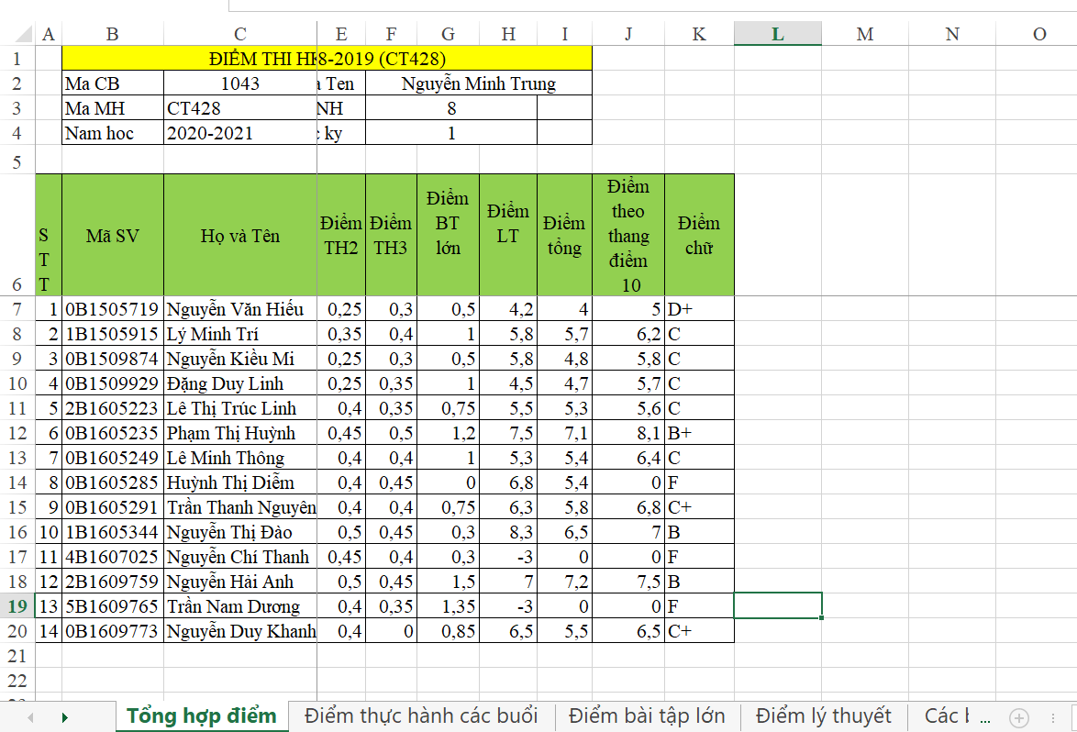
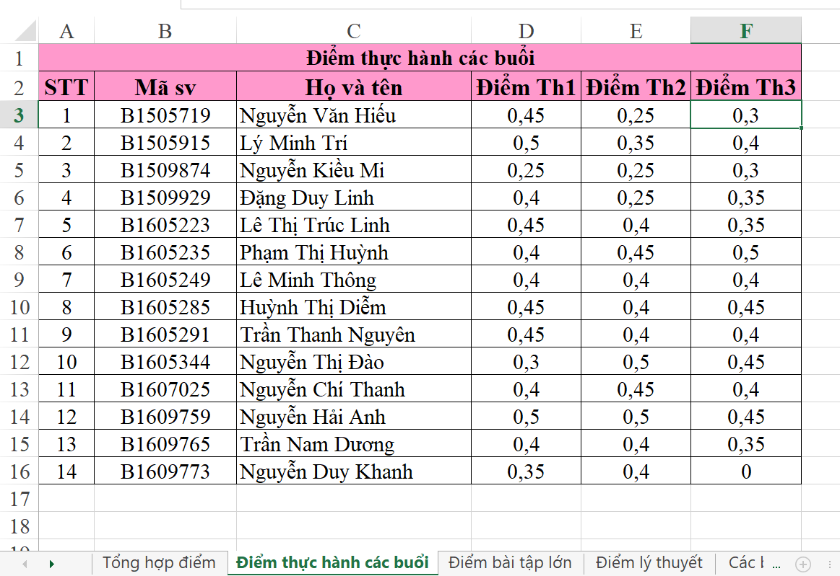
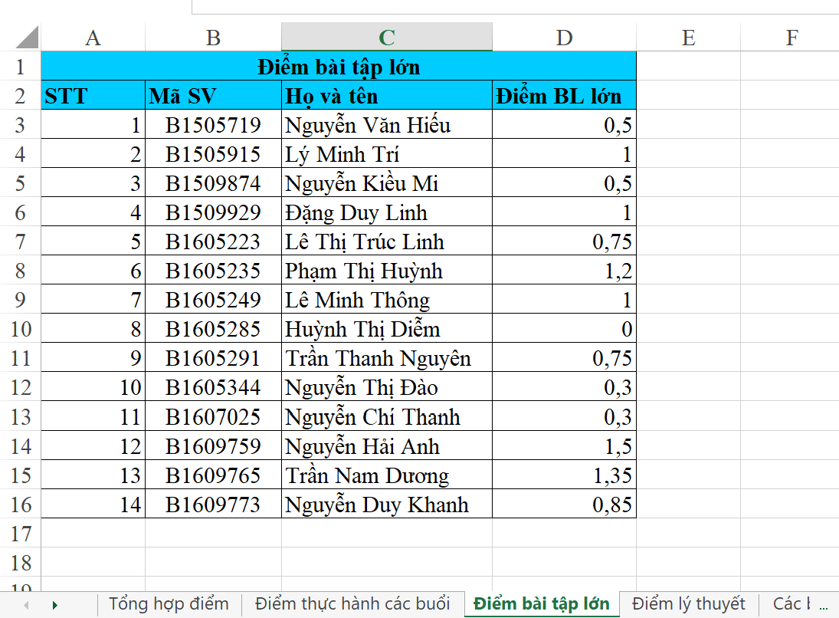
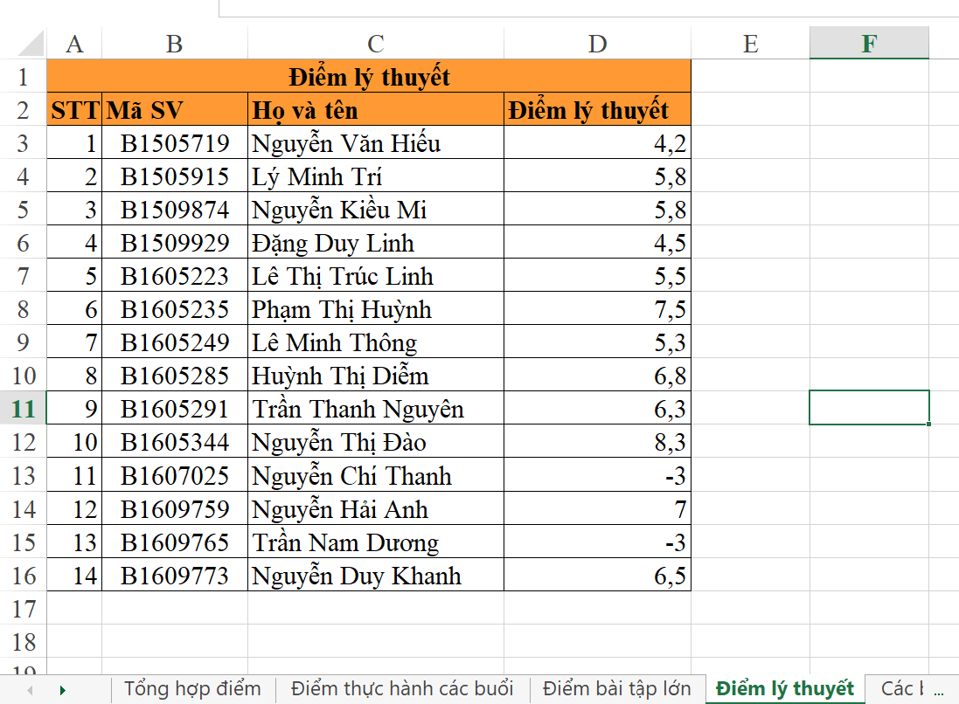
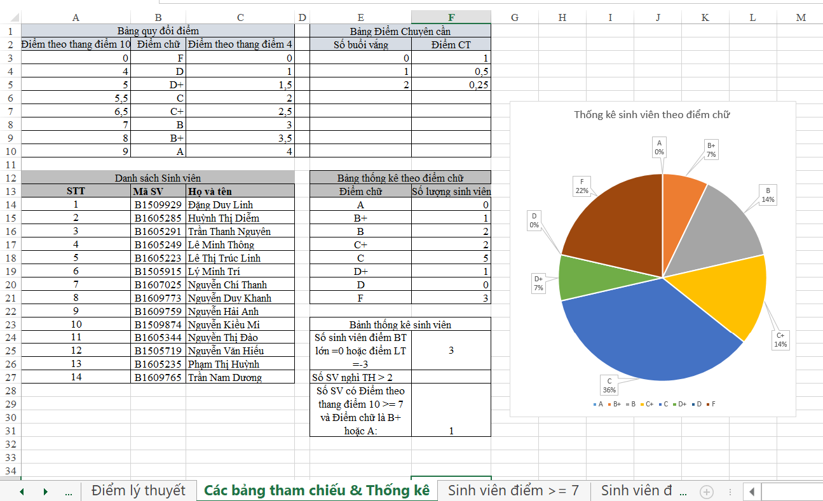
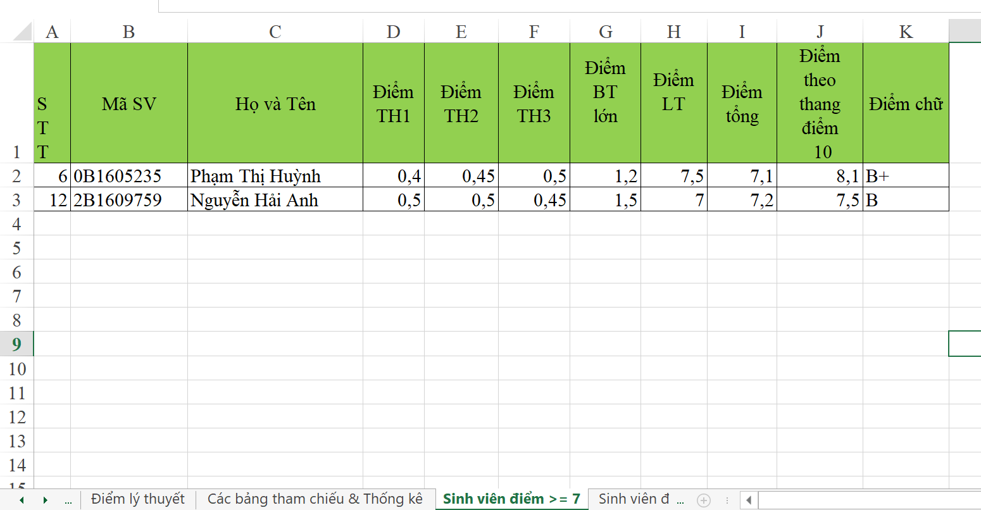
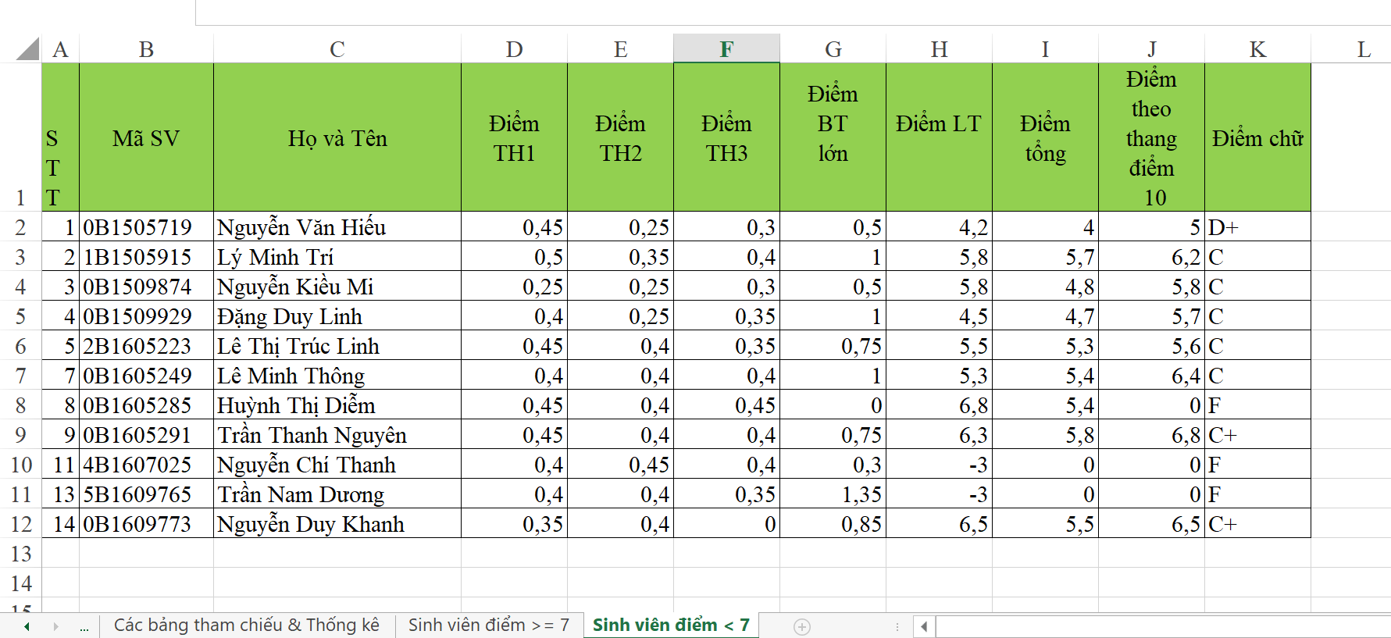

Bài thực hành số 2 - Google Spreadsheet

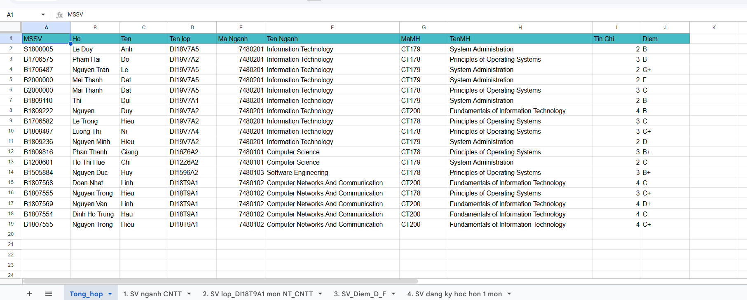

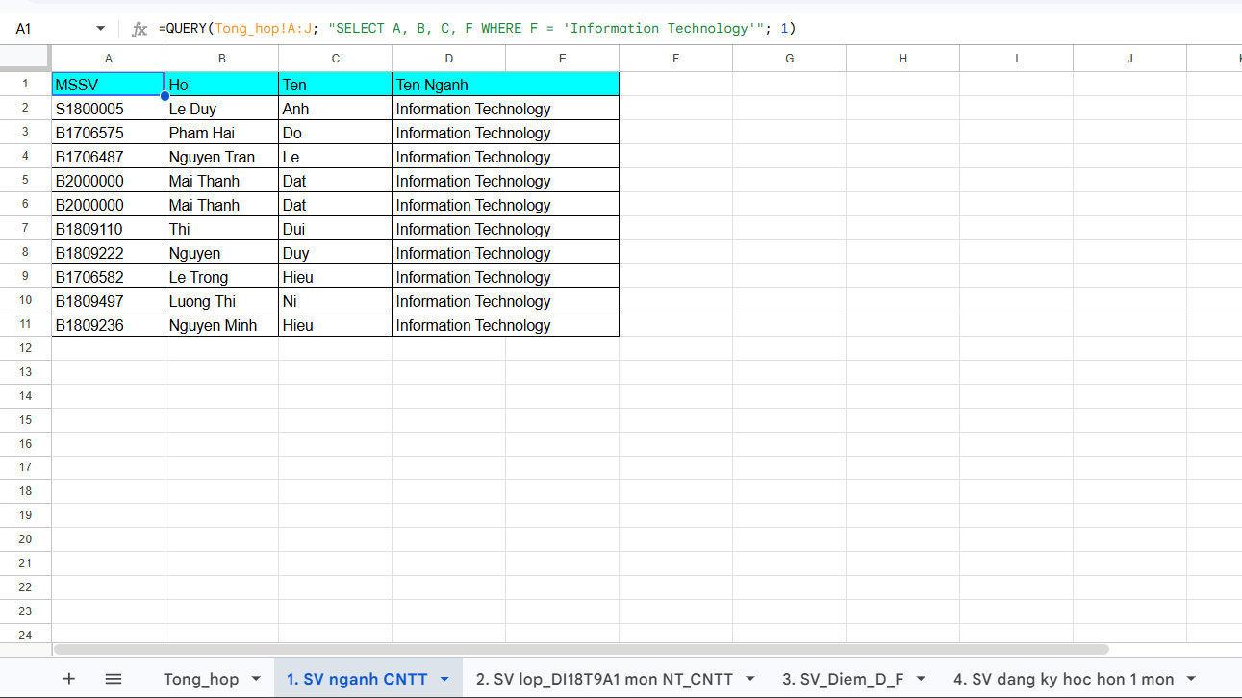

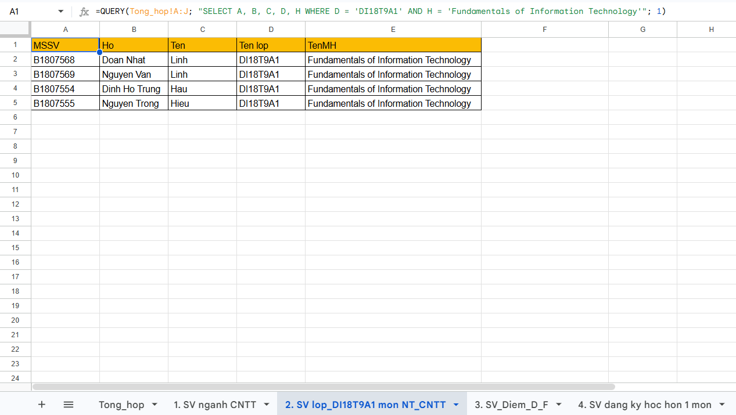

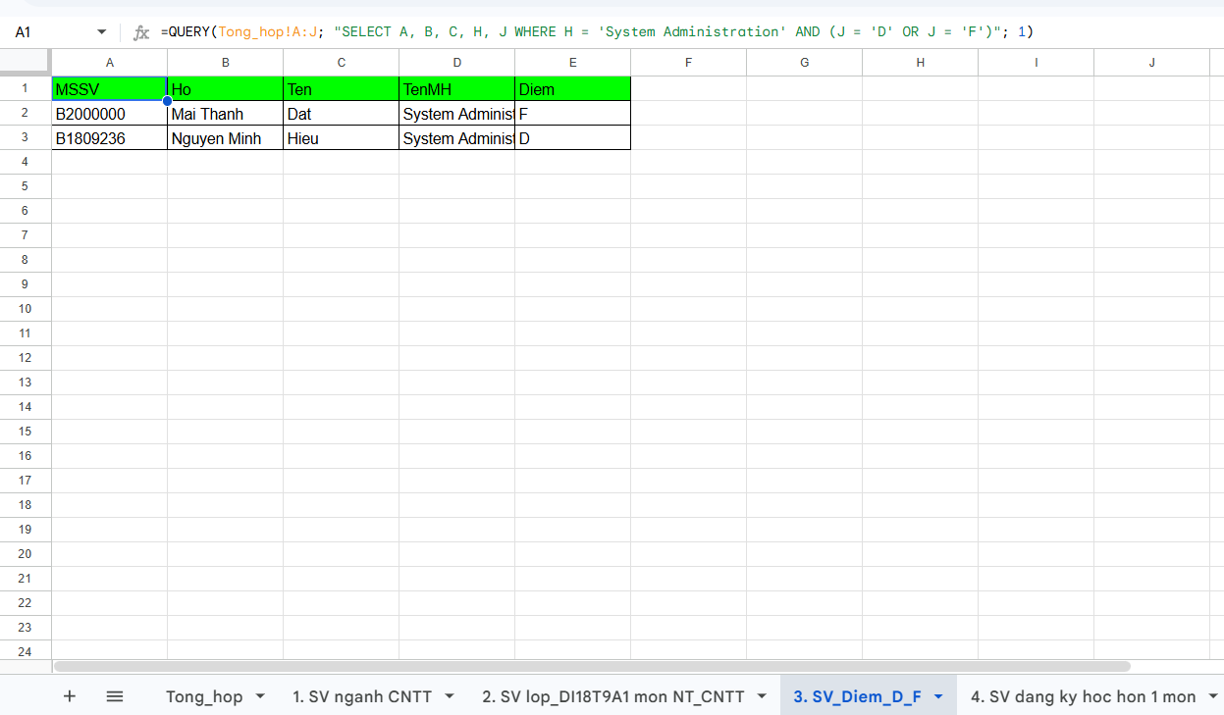

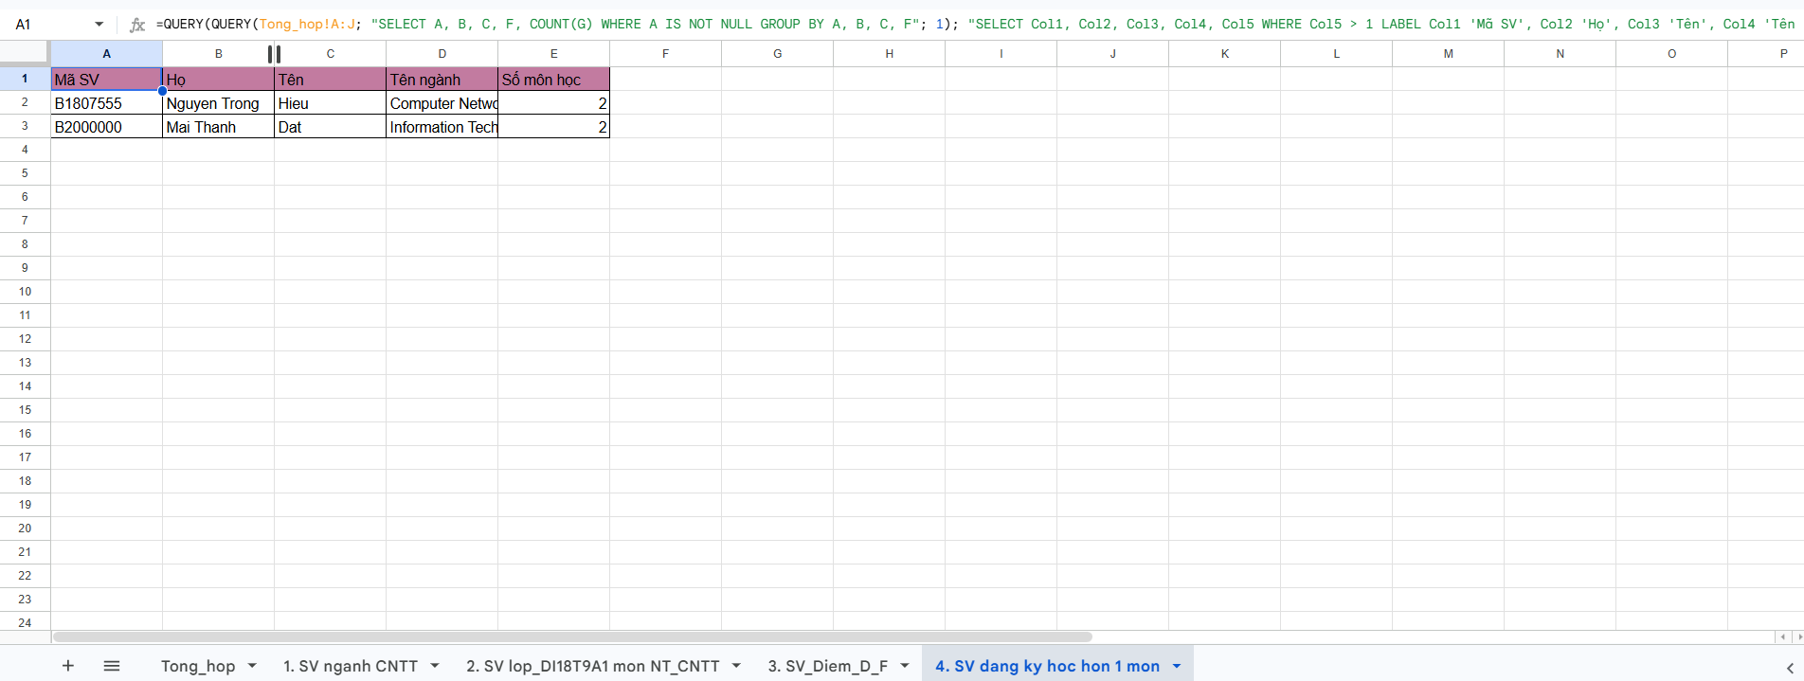

Lab04- Microsoft Powerpoint

Bài thực hành số 1

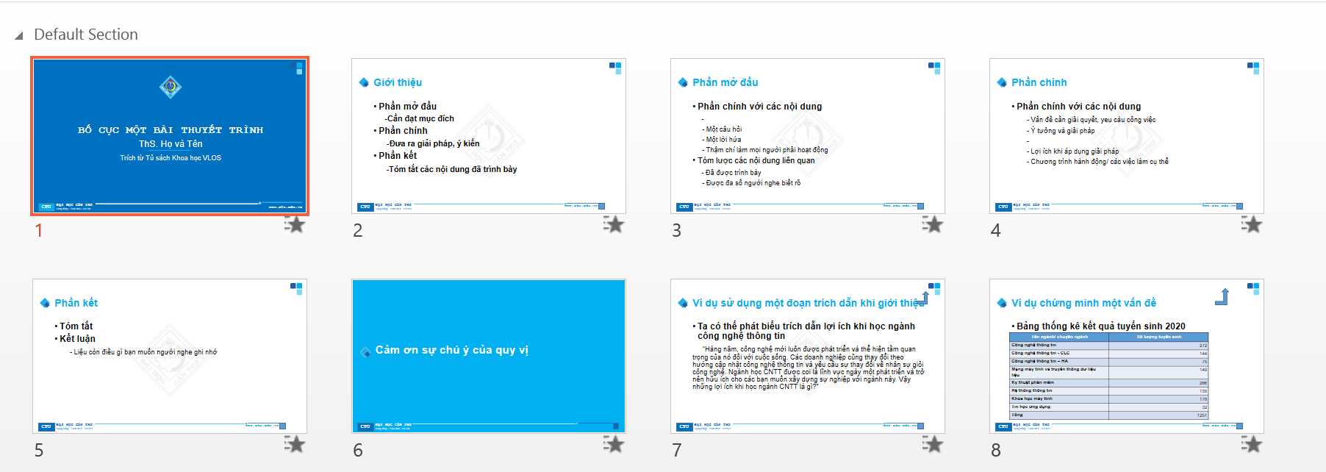

Bài thực hành số 2
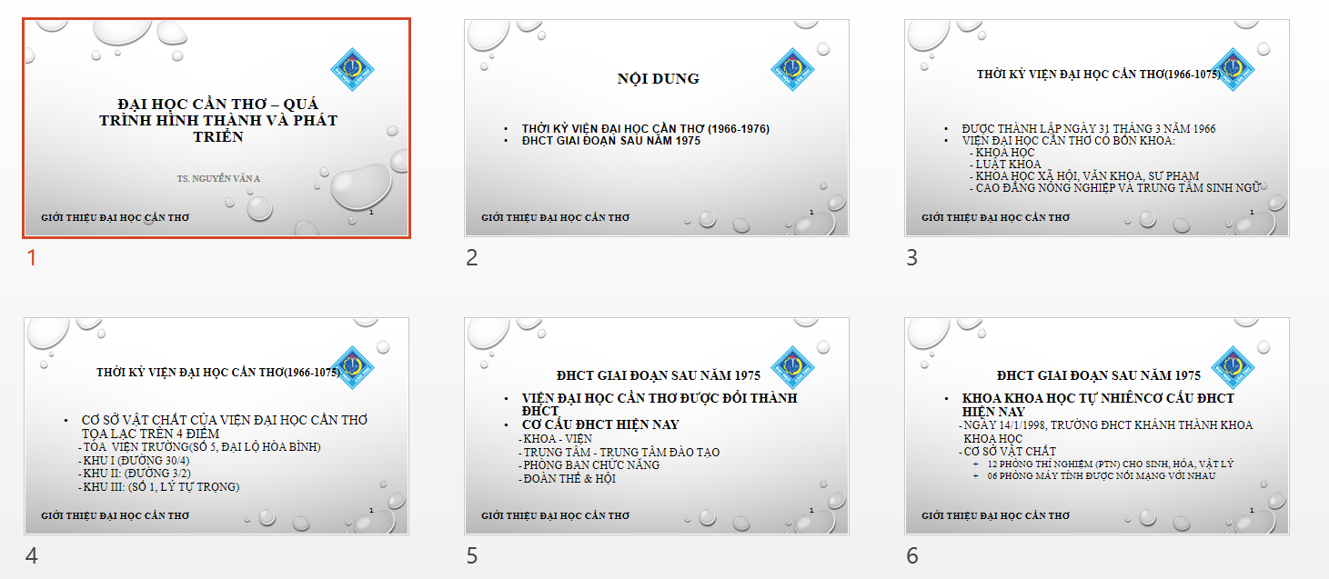

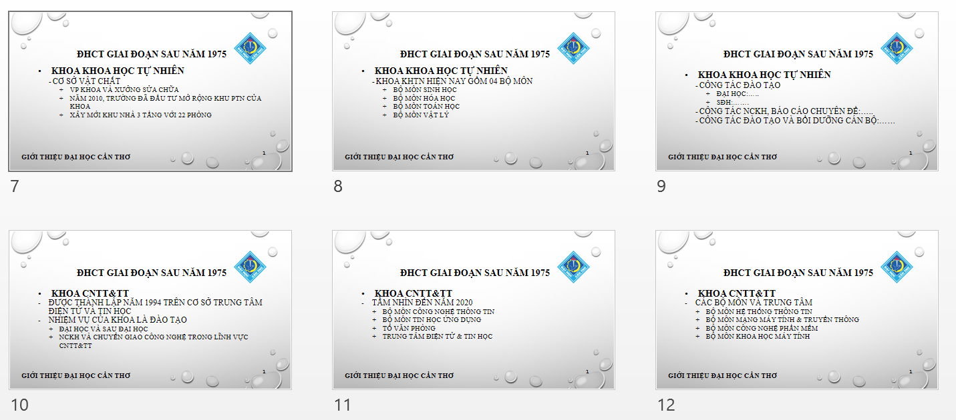

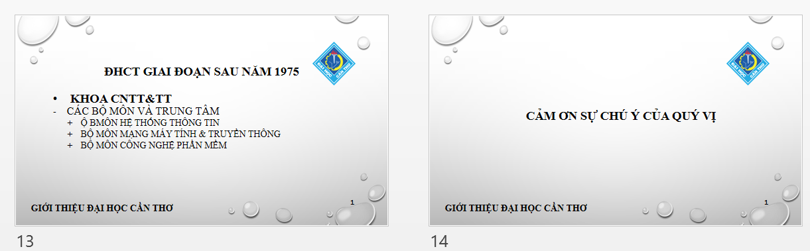

Lab05- TẠO, QUẢN LÝ VÀ CHIA SẺ NỘI DUNG SỐ

1.Liên kết Repository bài tập nhỏ (Lab05_Ex3.2)
https://github.com/quanb2604666-gif/CT005_Lab05

2. Liên kết Repository GitHub nộp bài chính
https://github.com/quanb2604666-gif/CT005_B2604666_Lab05

